МИНИСТЕРСТВО НАУКИ И ВЫСШЕГО ОБРАЗОВАНИЯ РОССИЙСКОЙ ФЕДЕРАЦИИ
ФЕДЕРАЛЬНОЕ ГОСУДАРСТВЕННОЕ БЮДЖЕТНОЕ ОБРАЗОВАТЕЛЬНОЕ
УЧРЕЖДЕНИЕ ВЫСШЕГО ОБРАЗОВАНИЯ
«ПОВОЛЖСКИЙ ГОСУДАРСТВЕННЫЙ ТЕХНОЛОГИЧЕСКИЙ УНИВЕРСИТЕТ»

ОТЧЕТ ПО ПРАКТИЧЕСКОЙ РАБОТЕ №3

Выполнила ученица группы ИСТ-37: Царегородцева Л. А.

Преподаватель: Уржумов Д. В

Дата сдачи: _____________________

Йошкар-Ола
2025

Задание 1. Загрузка файла трассировки http
- Количество пакетов, который были перехвачены Wireshark и присутствуют в этом файле?
- Какой общий объем перехваченных пакетов (в байтах)?
- Количество пакетов HTTP Request?
- Количество пакетов HTTP Response?

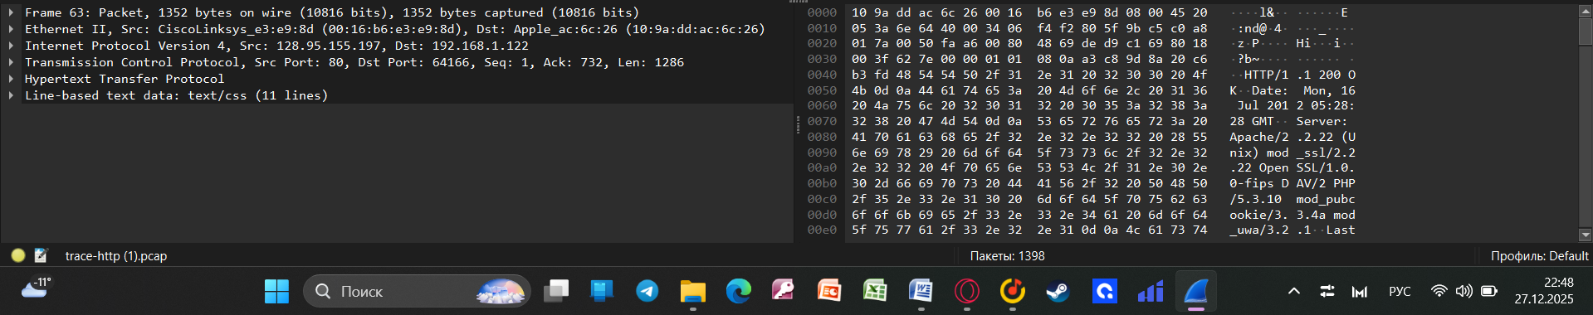
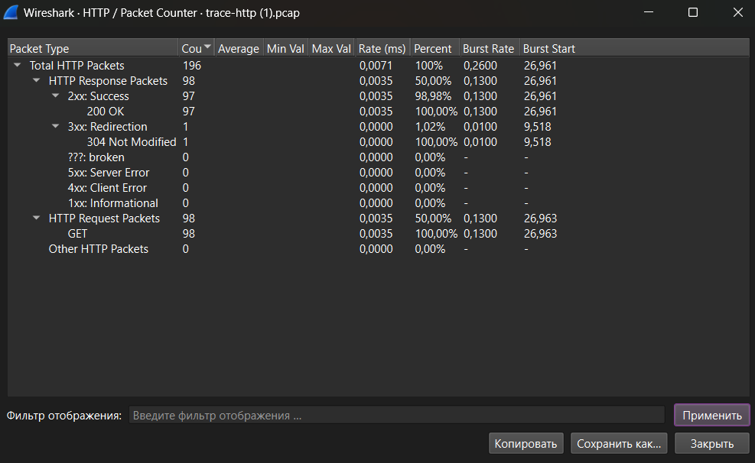
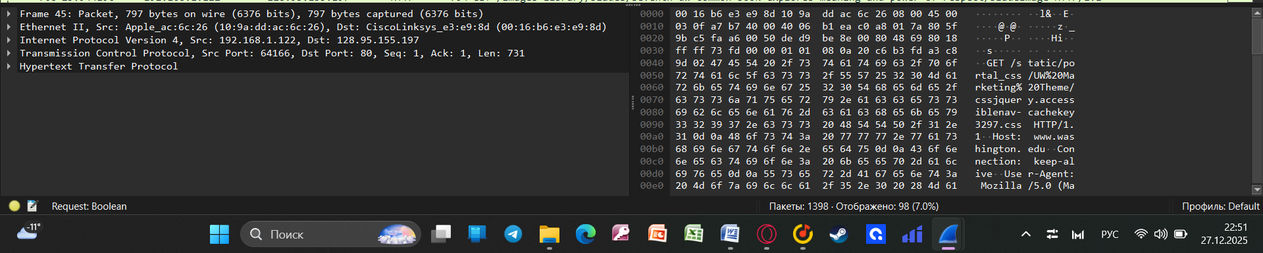
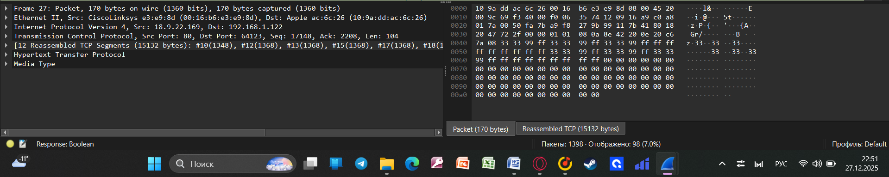

Задание 2. Изучение трассировки запроса и ответа

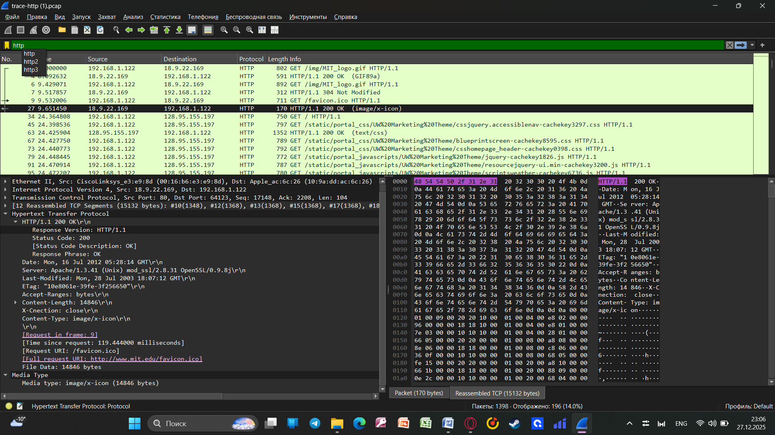

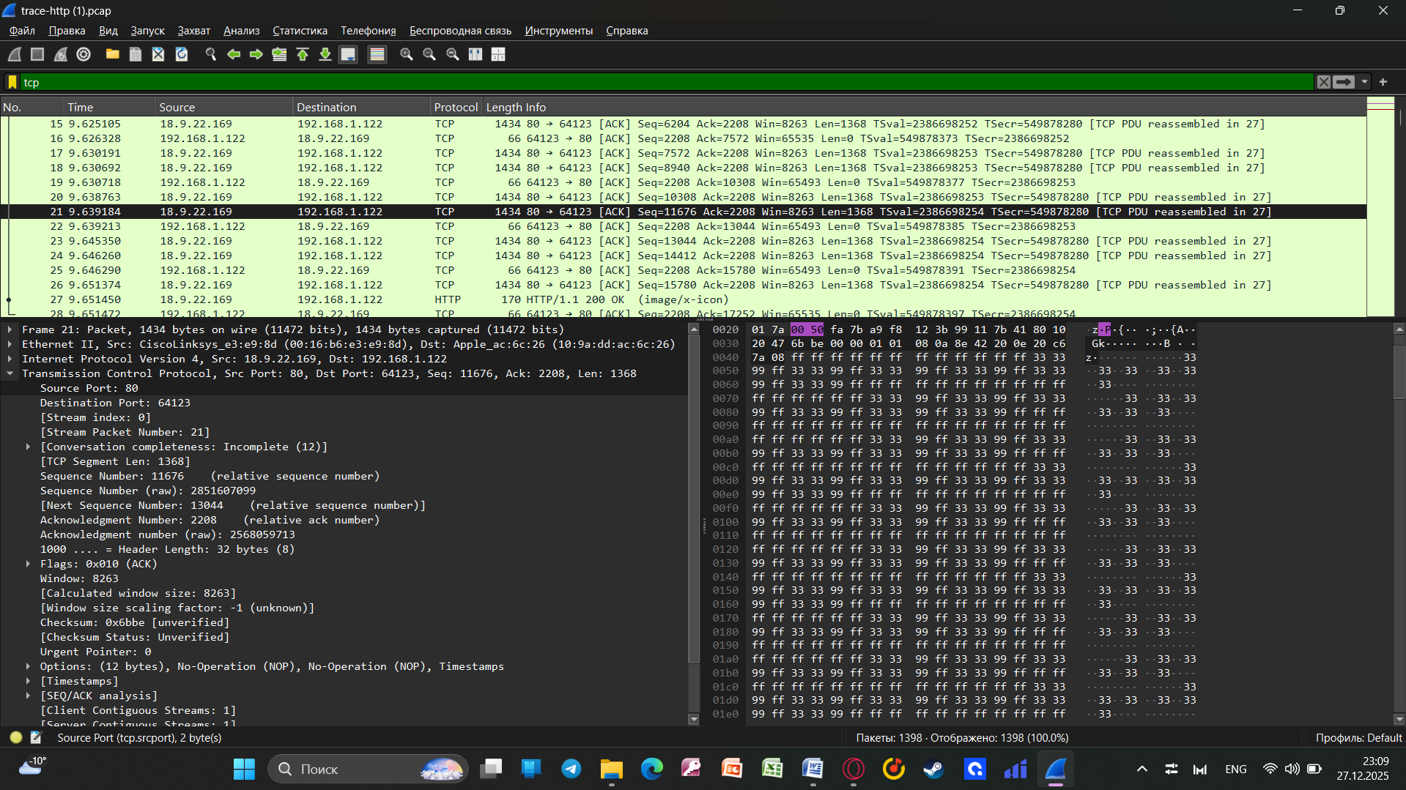

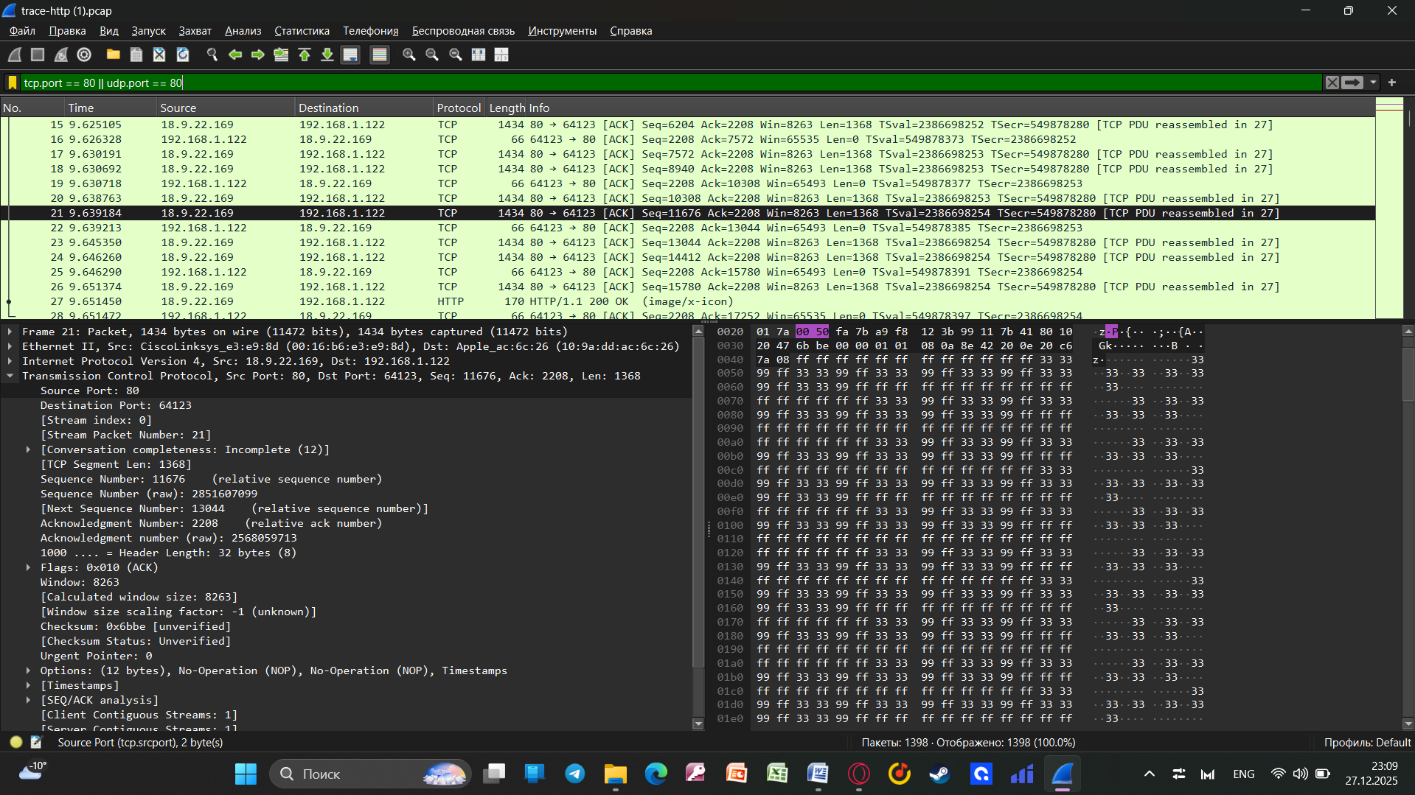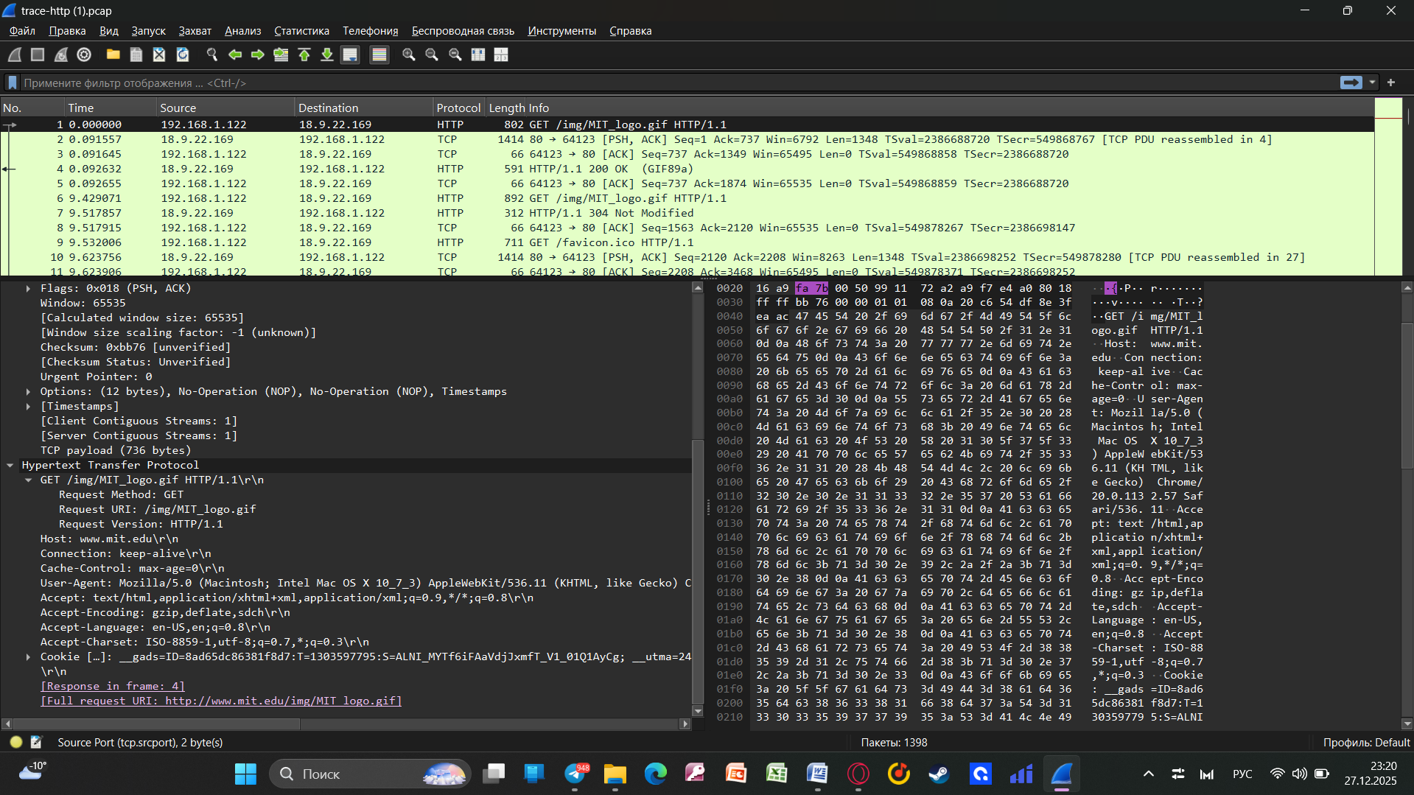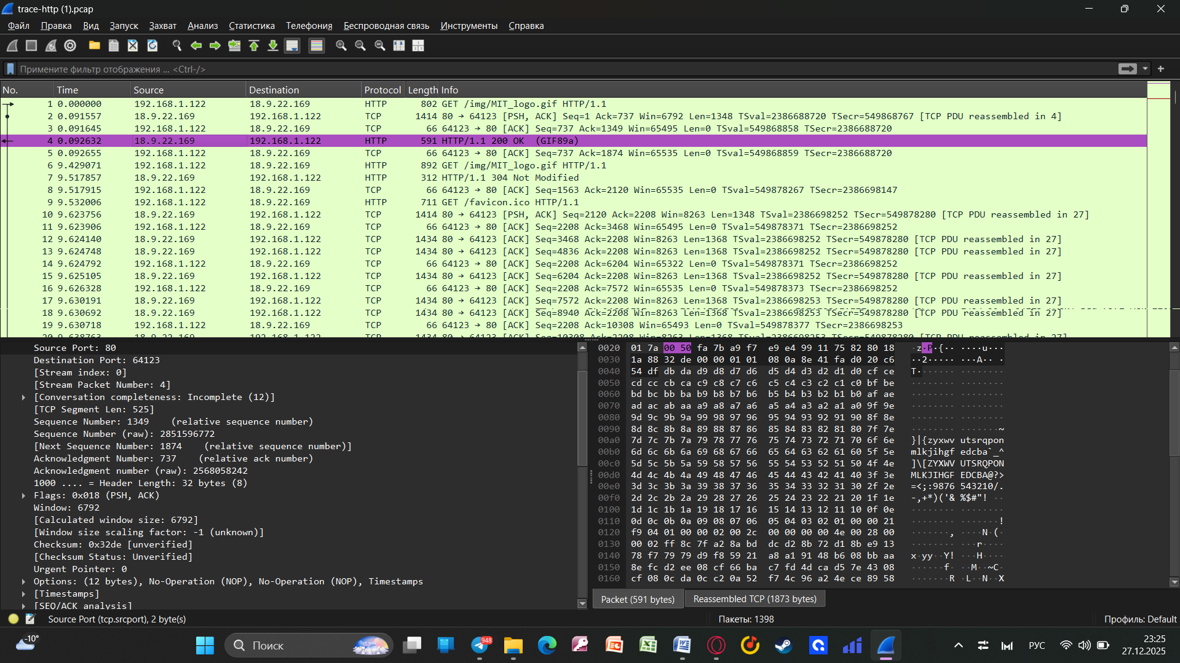

Выводы для отчета:
- Заголовки предоставляют критическую информацию о серверной инфраструктуре и политиках кэширования
- Оптимизация производительности: Правильная настройка заголовков кэширования может уменьшить нагрузку на сервер на 60-80%
- Безопасность: Слишком подробный заголовок Server может помочь злоумышленникам
- Совместимость: Современные приложения используют комбинацию Cache-Control и ETag, сохраняя Expires для старых клиентов
- В Wireshark эти заголовки можно анализировать в:
- Основном окне пакетов (выделить HTTP-пакет)
- Панели деталей пакета (в дереве HTTP)
- Экспортировать через File → Export Objects → HTTP

Задание 3. Кэширование контента
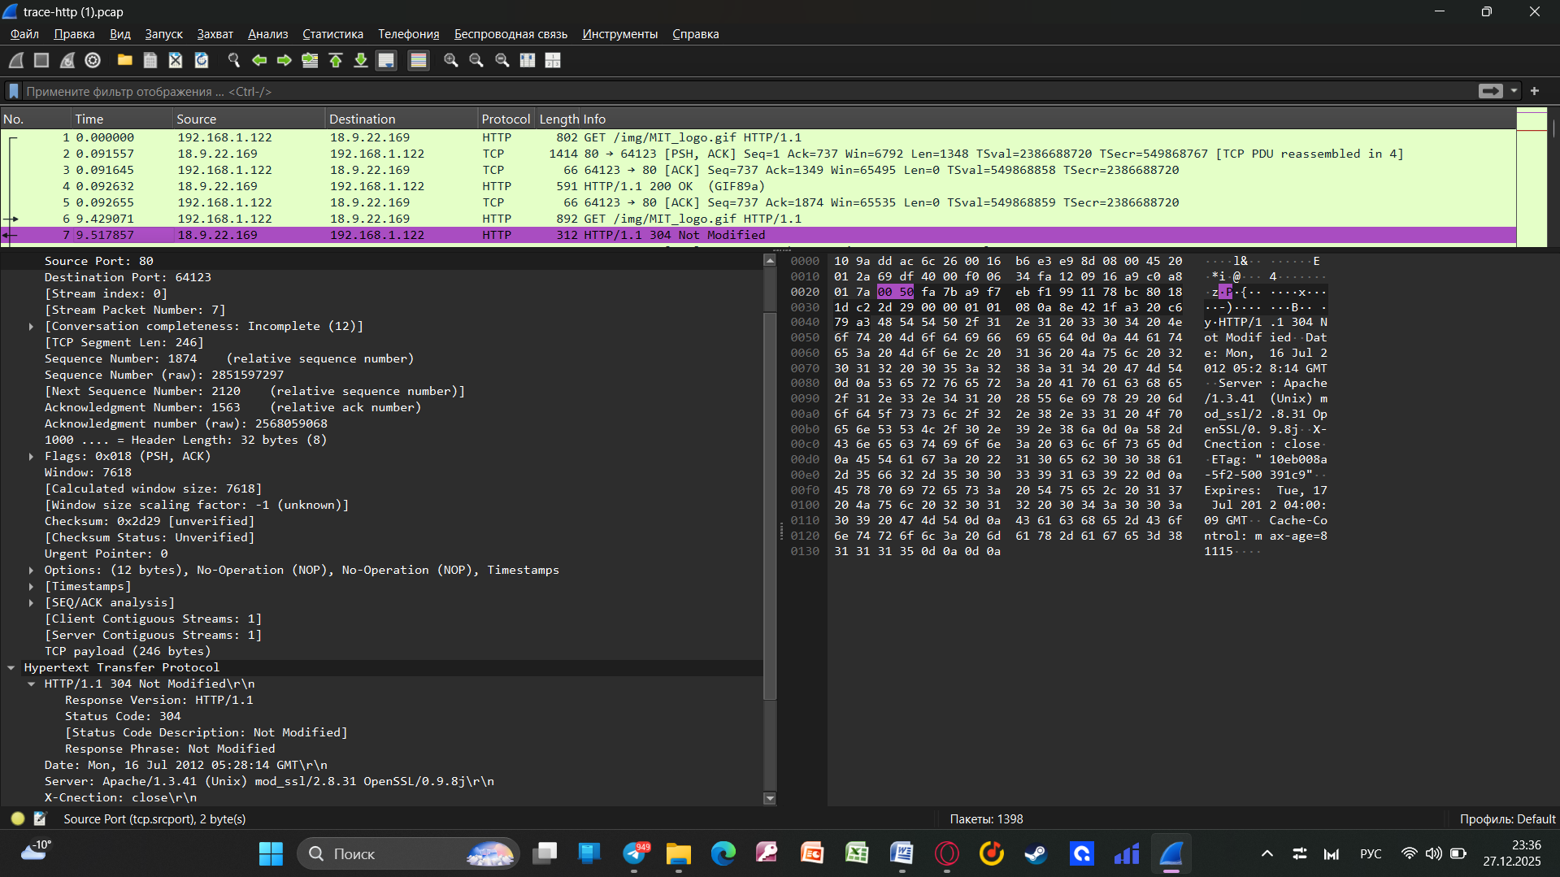


Задание 4. Сложные страницы
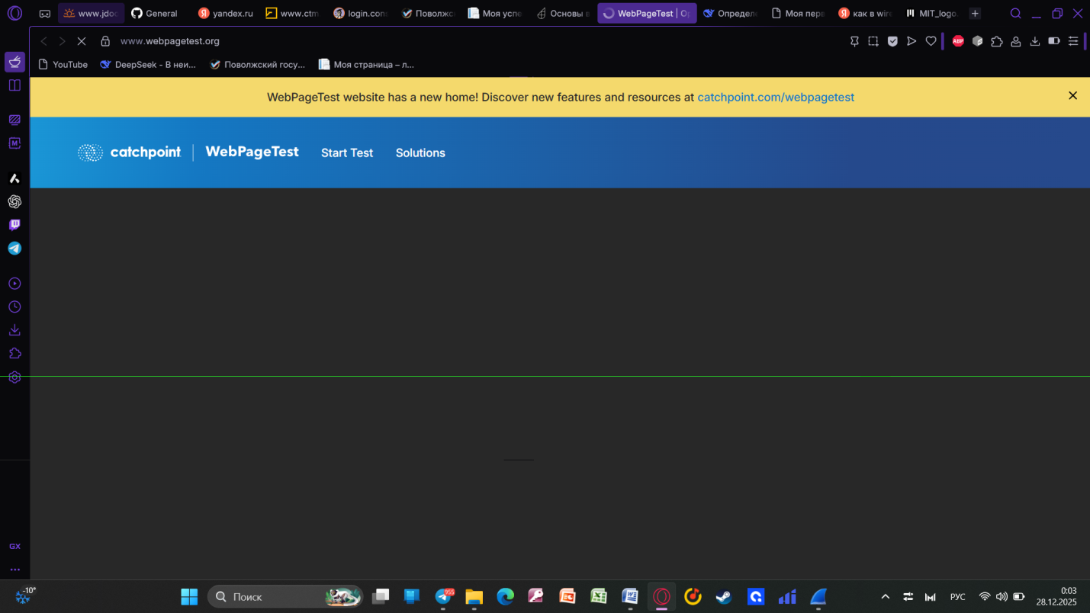
К превеликому сожалению у меня не прогрузилось((((

